杭州市杭州学军中学2014届高三第二次月考
生物试题
本试卷分第Ⅰ卷（选择题）和第Ⅱ卷（非选择题）两部分。答题时间90分钟，满分100分。
第Ⅰ卷（选择题共40小题，1-20每小题1分，21-40每小题2分，共60分）
- 选择题：每小题给出的四个选项中，只有一个选项符合题目要求。
1．下列哪一组物质或结构的化学元素组成是不相同的（ ）
A．乳酸菌的基因与酵母菌的细胞膜
B．蓝藻的核糖体与玉米细胞的细胞壁
C．骨骼肌细胞的线粒体与水绵细胞的染色体
D．花生种子细胞中的脂肪与人体肝细胞中的糖原
2．如图所示的某条多肽链中有3个甘氨酸（位于第8、20、23位）参与其组成。下列叙述正确的是（ ）
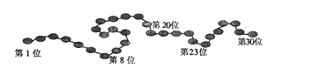
A．此多肽至少含有N原子和O原子各30个
B．形成此多肽时，参与脱水缩合的氨基酸相对分子总量减少了540
C．用特殊水解酶选择性除去3个甘氨酸，形成的产物中有一个不是多肽
D．若组成此多肽的氨基酸种类数目和排列顺序都不变，则它只能构成一种蛋白质分子
3．采用一定手段破坏细胞中的内质网，下列各项受影响最小的是（ ）
A．浆细胞加工合成抗体 B．性腺细胞合成并分泌性激素
C．兴奋在突触处的传递 D．各种生物膜在结构与功能上的联系
4．在浓度分别为200mmol·L⁻¹和400 mmol·L⁻¹的小分子物质M溶液中，某细胞吸收M的速率都是10 mmol·min⁻¹ 。对此结果最合理的解释是（ ）
A．细胞吸收M的方式为主动运输 B．细胞吸收M需要载体蛋白的参与
C．细胞吸收M的方式为自由扩散 D．细胞吸收M时所需要的能量供应不足
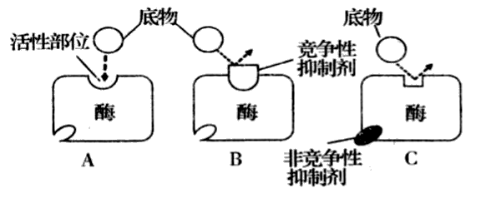
5．酶抑制剂是与酶结合并降低酶活性的分子，分为竞争性抑制剂和非竞争性抑制剂，其抑制作用原理如右图B、C所示（图A所示为酶催化底物发生变化的作用原理）。下列有关叙述正确的是（ ）
A．非竞争性抑制剂会使酶失活
B．两种抑制剂均只降低酶的催化效应
C．非竞争性抑制剂与该酶催化的底物化学结构相似
D．竞争性抑制剂与酶的活性位点具有互补结构，可被该酶催化分解
6．下列生产措施或生活现象所涉及的细胞呼吸知识，解释错误的是（ ）
A．提倡慢跑，可防止无氧呼吸产生乳酸使人体肌肉酸胀
B．零度以上低温贮存果蔬，可降低呼吸酶活性，减少有机物的分解
C．马铃薯块茎腐烂的原因是无氧呼吸产生的酒精对细胞有毒害作用
D．作物种子贮藏前需要干燥，主要是通过减少水分以抑制细胞有氧呼吸
7．下列与叶绿体相关的描述中，错误的是（ ）
A．叶绿体只分布于叶肉细胞中
B．叶绿体色素与O₂和[H]的形成有关
C．叶绿体类囊体膜的基本支架也是磷脂双分子层
D．叶绿体基质中分布有ATP水解酶
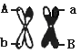
8．某哺乳动物的基因型是AaBb，下图是其体内一个正在进行分裂的细胞示意图。下列叙述正确的是（ ）
A．该细胞中非姐妹染色单体之间发生了交叉互换
B．等位基因A与a的分离只发生在减数第一次分裂
C．减数第二次分裂中不可能出现基因组成为AaBB的细胞
D．该细胞减数分裂后产生了2种不同基因型的细胞
9. 下列有关细胞分化、衰老、凋亡与癌变的叙述，正确的是 ( )
A．花药离体培养形成植株的过程中发生了细胞分化
B. 衰老细胞中染色质收缩不影响DNA的复制和转录
C. 细胞凋亡是各种不利因素引起的细胞死亡
D. 癌变的细胞不受基因控制，细胞周期变短
10．在某反应体系中，用固定序列的核苷酸聚合物（mRNA）进行多肽的合成，实验的情况及结果如下表：
实验序号 | 重复的mRNA序列 | 生成的多肽中含有的氨基酸种类
实验一 | （UUC）n，即UUCUUC…… | 丝氨酸、亮氨酸、苯丙氨酸
实验二 | （UUAC）n，即UUACUUAC…… | 亮氨酸、苏氨酸、酪氨酸
请根据表中的两个实验结果，判断下列说法不正确的是 （ ）
A．上述反应体系中应加入细胞提取液，但必须除去其中的DNA和mRNA
B．实验一和实验二的密码子可能有：UUC、UCU、CUU 和UUA、UAC、ACU、CUU
C．通过实验二的结果推测：mRNA中不同的密码子有可能决定同一种氨基酸
D．通过实验一和实验二的结果，能够推测出UUC为亮氨酸的密码子
11．人类的皮肤含有黑色素，皮肤中黑色素的多少由两对独立遗传的基因（A和a、B和b）所控制，显性基因A和B可以使黑色素量增加，两者增加的量相等，并且可以累加。一个基因型为AaBb的男性与一个基因型为AaBB的女性结婚，下列关于其子女皮肤颜色深浅的描述中错误的是 （ ）
A．可产生四种表现型 B．肤色最浅的孩子基因型是aaBb
C．与亲代AaBb皮肤颜色深浅一样的有3/8 D．与亲代AaBB表现型相同的有1/4
12．以下有关生物变异的叙述，正确的是 （ ）
A．发生于体细胞中的突变以及三倍体西瓜的无籽性状都是可以遗传的
B．基因重组和染色体畸变均不会引起基因中碱基序列的改变
C．基因重组导致杂合体Aa自交后代出现性状分离
D．花药离体培养过程中，基因重组、基因突变和染色体畸变均有可能发生
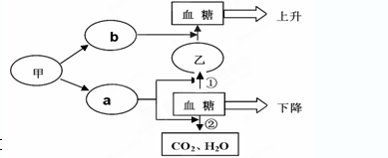
13．下图是血糖调节的部分过程图解。甲、乙表示器官，a、b表示相应激素。下列说法中正确的是（ ）
A．器官甲、乙的名称分别是胰岛、肾上腺
B．激素a能够促进过程①，抑制过程②
C．激素b是唯一能够升高血糖的激素
D．激素b的作用结果反过来会影响激素b的分泌

14．右图为人体某反射弧的部分模式图，虚线框中代表神经中枢，下列叙述不正确的是 （ ）
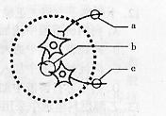
A．刺激a点不能引起c处电位变化
B．b处的液体中可能含氧气、神经递质等
C．c的末端膨大形成突触小体
D．a、b、c任何一处的细胞膜外测得负电位，则表明其处于兴奋状态

15．某小组研究干旱对玉米叶片内生长素和脱落酸浓度的影响，数据见图，据图分析可以得出的初步结论是（ ）
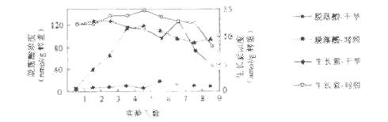
A．干旱对玉米叶片中的脱落酸影响远远大于对生长素的影响
B．干旱对玉米叶片中的生长素影响远远大于对脱落酸的影响
C．随着干旱时间延长，玉米叶片内的生长素浓度减少量越来越多
D．随着干旱时间延长，玉米叶片内的脱落酸浓度越来越大
16. 右图表示某草场以牧民的定居点为核心统计牧草覆盖率的变化情况，3年中的气候条件基本相同。分析该图你认为下列说法错误的是
A．放牧数量最大的是第2年，最少的是第3年
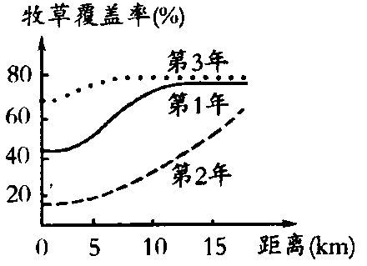
B．放牧数量与放牧范围呈正相关
C．第2年该草场的营养结构最复杂
D．定居放牧和轮牧相结合有利于提高载畜量

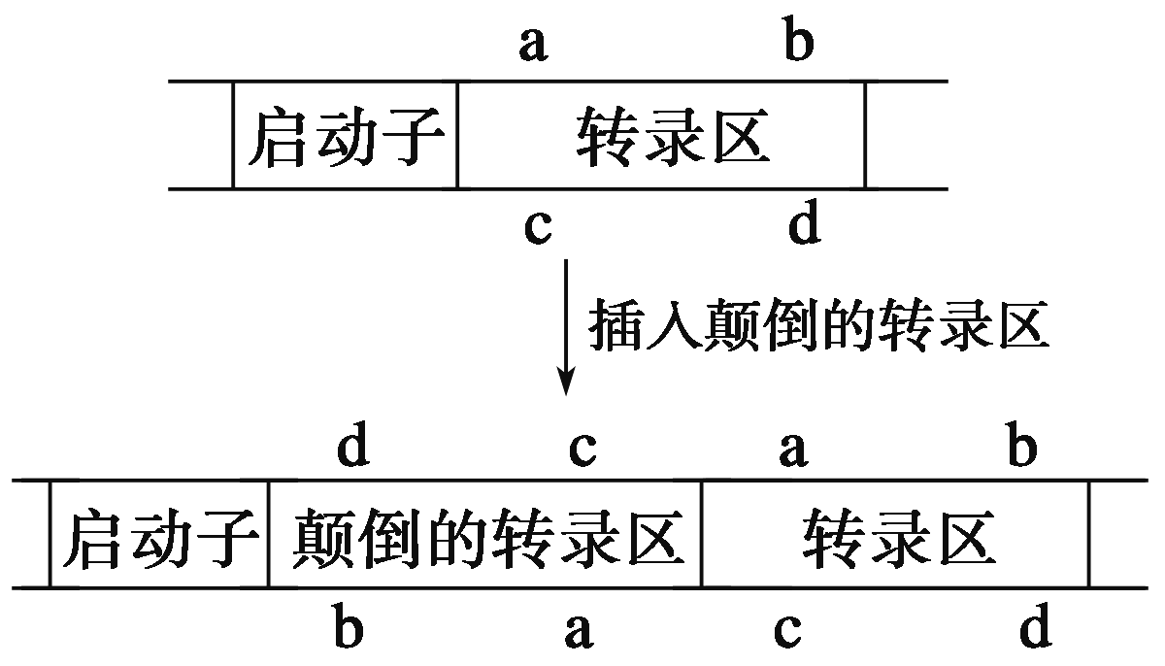
17．科学家为了研究抑制基因表达的机制，在基因启动子后插入一段颠倒的转录区序列(如图所示)，导致新基因转录形成的mRNA因分子内部形成互补区而失去功能。对该操作描述不正确的是（ ）
A．需要限制性核酸内切酶和DNA连接酶
B．在细胞外实现了人工基因突变
C．干扰了基因表达中的转录过程
D．转录形成的mRNA分子内部靠A—U、C—G配对形
成互补区
18.下列关于体细胞克隆的叙述中，错误的是（ ）
A．供体为体细胞的细胞核
B．克隆出的后代与供体的遗传物质和表现型不完全一致
C．重组DNA技术是体细胞克隆的关键技术
D．受体为去核的卵母细胞
19.下列关于培育良种“试管动物”的叙述，正确的是（ ）
A．从附睾中取出的是已获能的成熟精子
B．采集卵母细胞前必须对良种母畜进行配种
C．将早期胚胎移植到代孕母畜中，经发育可获得表现型与受体相同的后代
D．供体包括提供配子且遗传性状优良的雌性和雄性个体
20．右图为生态养猪模式。从图中可知该生态工程属于（ ）
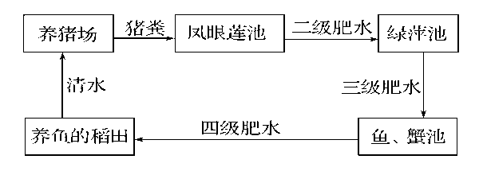
A．湿地生态恢复的生态工程
B．节水和废水处理与应用的生态工程
C．小流域综合治理与开发的生态工程
D．清洁及可再生能源系统组合利用的生态工程

- 选择题：每小题给出的四个选项中，只有一个选项符合题目要求。
21．若用两种识别切割序列完全不同的限制酶E和F从基因组DNA上切下目的基因（1.2kb，1kb=1000对碱基），并将之取代质粒pZHZ1(3.7kb)上相应的E—F区域 (0.2kb)，那么所形成的重组质粒pZHZ2 （ ）
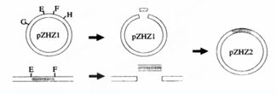

A．大小为4.7kb B．大小为4.9kb
C．能被E但不能被F切开 D．能被F但不能被E切开
22．下列有关哺乳动物胚胎发育和胚胎工程的叙述，不正确的是（ ）
A．移植胚胎的遗传特性在孕育过程中不受受体的影响
B．移植用的胚胎一般取发育到桑椹胚或囊胚时期的，不同生物移植时期是相同的
C．胚胎分割是将早期胚胎切割成几等份，最终产生同卵多仔后代的技术
D．卵裂球细胞的体积随分裂次数增加而减小
23．下图是利用胚胎工程技术培育优质奶牛的主要步骤。下列叙述正确的是（ ）
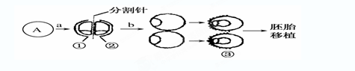

A．胚胎移植可以定向改造动物遗传性状，③需移植到发情的母牛子宫内发育
B．A细胞不一定是受精卵细胞
C．①②两个胚胎具有不同的遗传物质
D．图中a过程包括卵裂、囊胚和原肠胚等阶段
24．医学研究表明人的角膜、大脑、软骨、妊娠的子宫等，都能容忍外来的抗原蛋白而不产生排异反应，这种现象在医学上称为“免疫赦免”，这些部位称免疫赦免区。科学家认为，免疫赦免区的细胞有赦免基因，它能启动自杀程序让免疫细胞自杀，因而使后者不能产生抗体。下列有关说法正确的是（ ）
A．“免疫赦免”现象说明人体的免疫系统存在一定的缺陷
B．可以使用药物提高人体免疫系统的敏感性而获得“免疫赦免”
C．妊娠子宫的这种“免疫赦免”是使胚胎移植得以实现的条件之一
D．外来器官的排斥主要靠体液免疫完成
25．我国自主研制的复制型艾滋病疫苗，是把艾滋病病毒RNA的几个重要片段逆转录后插入天花病毒DNA中，形成重组疫苗。该疫苗具有复制能力，可以持续刺激免疫系统，使人产生较强的免疫能力。在该疫苗研制过程中（ ）
A．运用了RNA病毒容易突变的特点 B．运用基因工程手段，使用质粒作运载体
C．通常需要利用动物的细胞培养技术 D．体现了天花病毒的间接使用价值
26．植物细胞工程与动物细胞工程中所用技术与原理不相符的是（ ）
A．人参细胞培养获取人参皂甙——细胞分裂
B．植物组织培养和动物细胞培养——细胞的全能性
C．原生质体融合和动物细胞融合——细胞膜的流动性
D．纤维素酶、果胶酶处理和胰蛋白酶处理——酶的专一性
27. 下列有关细胞工程的叙述，正确的是（ ）
A．植物体细胞杂交（如番茄马铃薯细胞融合）和转基因抗虫棉的制备过程中都需要进行筛选
B．动物细胞培养液中通常含有葡萄糖、氨基酸、无机盐、生长素和细胞分裂素等
C．植物细胞在组织培养过程中染色体数目始终保持不变
D．经核移植培育出的新个体只具有一个亲本的遗传性状
28．下图为人体某早期胚胎细胞所经历的生长发育阶段示意图，图中甲、乙为两个阶段的细胞，a、b表示发育变化的模式过程。下列叙述正确的是（ ）]

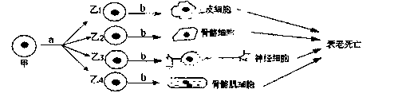
①a过程有可能发生基因突变
②乙细胞不同的基因重组导致b过程产生不同的细胞
③上皮细胞与甲细胞遗传物质相同，因此它们的细胞内DNA含量一定相同
④b过程内遗传信息的流动方向为DNA→RNA→蛋白质
A．①④ B．③④ C．①② D．②③④
29．关于溶酶体和液泡这两种细胞器的说法，不正确的是（ ）
A．二者膜上的磷脂分子数量不同 B．二者内部都含蛋白质
C．溶酶体能分解衰老的液泡 D．没有液泡的细胞就没有溶酶体
30．真核细胞的核膜上具有核孔。关于细胞核与细胞质之间物质交换的说法，正确的有（ ）
①大分子物质可选择性由核孔进出 ②限制酶由核孔进入细胞核
③核苷酸分子通过核膜进入细胞核 ④水分子以主动运输的方式通过核膜
A．一项 B．两项 C．三项 D．四项
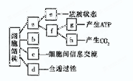
31．右图为植物细胞结构的概念图，下列相关叙述不正确的是（ ）
A．图中a为细胞质，e为细胞质溶胶
B．图中b具有双层膜结构
C．图中d的主要成分是纤维素和果胶
D．图中g为线粒体
32．下图曲线表示完全相同的两个植物细胞分别放置在A、B溶液
中，细胞失水量的变化情况。相关叙述不正确的是（ ）

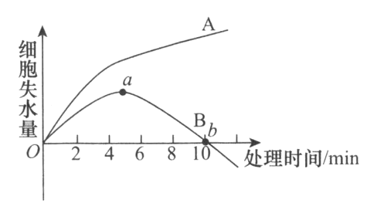
A．该实验可选取绿色植物成熟的叶肉细胞来进行
B．若B溶液的浓度稍增大，则曲线中b点右移
C．两条曲线的差异是由于A、B溶液浓度不同导致
D．6min时取出两个细胞用显微镜观察，均可看到质壁分离现象
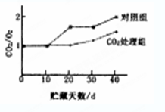
33．将一份刚采摘的新鲜蓝莓用高浓度的CO₂处理48h后，贮藏在温度为1℃的冷库内。另一份则始终在l℃的冷库内贮藏。从处理后算起每10天取样一次，测定其单位时间内CO₂释放量和O₂吸收量，计算二者的比值得到右图所示曲线。下列结论不正确的是（ ）
A．10天后，CO₂处理组和对照组的蓝莓既进行有氧呼吸，
又进行无氧呼吸
B．第20天对照组蓝莓产生的乙醇量高于CO₂处理组
C．贮藏蓝莓前用CO₂短时处理，能抑制其在贮藏时的无
氧呼吸
D．第40天对照组蓝莓有氧呼吸比无氧呼吸消耗的葡萄糖
多
34．现测得某地大田小麦植株上部叶片光合作用在上午11时左右速率最高，而下部叶片在中午12时左右速率最高（该地区天气晴朗的中午12时光照最强烈）。以下对限制小麦光合作用的主要外部因素的分析，不正确的是（ ）
A．11时之前，光照是所有叶片光合速率的限制因素
B．12时，限制上部叶片光合速率的因素是CO₂
C．12时之后，光照将成为下部叶片光合速率的限制因素
D．11时至12时之间，限制下部叶片光合速率的因素是CO₂
35.A图表示在一个细胞周期中的细胞核DNA含量的变化曲线；B图表示处于一个细胞周期中各个时期细胞数目的变化（用特殊的方法在一个培养基中测得的），下列叙述错误的是 （ ）
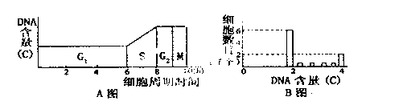
A．A图的G₁、G₂时期细胞核将大量消耗核糖核苷酸
B．B图中的DNA含量为2C～4C之间的细胞，处在A图的S期
C．用DNA合成抑制剂处理，B图中DNA含量为4C的细胞数目会增加
D．用秋水仙素处理，B图中DNA含量为2C的细胞数目会减少
36．某同学总结了四点有关减数分裂、染色体、DNA的知识点，其中错误的是 （ ）
A．次级精母细胞中的DNA分子正好和正常体细胞的DNA分子数目相同
B．减数第二次分裂后期，细胞中的染色体数等于正常体细胞中的染色体数
C．初级精母细胞中染色体的数目正好和DNA分子数目相同
D．同一个细胞中染色体的数目始终和着丝点的数目相同
37．T₂噬菌体侵染大肠杆菌后，导致大肠杆菌裂解死亡；HIV感染T淋巴细胞后，造成T淋巴细胞死亡。那么T₂噬菌体和HIV在繁殖过程中，在利用宿主细胞的物质中，主要的差别是（ ）
A．用于组成蛋白质的原料 B．用于构成核酸的原料
C．能源物质 D．转运RNA
38．植物生长调节剂是与植物激素有类似化学结构和作用的化合物，葡萄是植物生长调节剂广泛应用的作物之一。以下叙述不合理的是（ ）
A．葡萄压条时，可通过喷洒适宜浓度生长素促其生根
B．用适宜浓度的乙烯利喷布或蘸果穗，可使葡萄提前成熟
C．赤霉素可诱导葡萄无核化，故可诱导葡萄形成无籽果实
D．萘乙酸在葡萄不同生长时期使用，对植物的调节效果基本相同
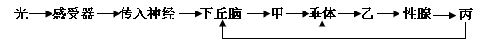
39.下图为鸟类繁殖活动的调节示意图。有关分析不正确的是（ ）
A．鸟类的繁殖是在神经调节和体液调节的共同参与下完成的
B．机体中既能传导兴奋，又能分泌激素的细胞位于下丘脑
C．乙是垂体分泌的促性腺激素释放激素，可促进性腺分泌性激素
D．丙进入血液后，通过反馈调节影响下丘脑和垂体中相关激素的合成与分泌
40．下列有关实验的叙述中正确的是（ ）
A．若以矮茎豌豆为母本，高茎豌豆为父本进行杂交实验，则在母本和父本植株上均可收获高茎豌豆
B．探究温度对淀粉酶活性的影响实验中，只能通过本尼迪特试剂检验是否有麦芽糖的生成来反映结果
C．叶绿体色素提取实验中加入二氧化硅可以对色素进行保护
D．将人的红细胞置于蒸馏水中一段时间，若加入双缩脲试剂振荡可以看到紫色反应

第Ⅱ卷（非选择题共4小题，共40分）
41.(9分) 日本核电站泄漏事故曾引发我国部分民众抢购碘盐，传言称食用碘盐可以防核辐射，对此卫生厅相关负责人向记者明确表示，碘摄入量不足会导致甲状腺肿，但盲目过量吃碘盐或碘片，亦会导致甲状腺肿。某科研小组利用动物园饲养的狗设计以下实验来验证上述结论。
材料用具：生长发育状况一致的正常成年狗若干，普通饲料（缺碘，其他营养全面），五组不同浓度的碘水（2μg/L、4μg/L、6μg/L、8μg/L、10μg/L），红外微光谱仪（通过体表测定狗甲状腺大小）。
实验步骤：
①取五只生长发育状况一致成年狗随机编号A、B、C、D、E。
②分别给A、B、C、D、E五只狗每天定时饲喂等量且适量普通饲料并添加等量且适量的不同浓度的碘水。
③然后在动物园随机散养饲养一段时间后，用红外微光谱仪测定每只狗甲状腺大小，并记录分析。
请根据上述实验设计回答以下问题：
（1）上述实验步骤中至少有三项错误请你改正：
；
；
。
（2）科研小组根据实验结果得出：碘的作用具有最适浓度，在最适浓度时几乎不发生甲
状腺肿，在低浓度（小于6μg/L）时，随浓度的降低，甲状腺肿的患病率逐渐升高达到40%
左右；在高浓度（大于6μg/L）时，随浓度的升高，甲状腺肿的患病率逐渐升高，结果与
低浓度接近。请你将此结论用坐标曲线图表示出来。
42．（10分）在温度等适宜条件下，某植物单位时间内CO₂释放量和O₂产生总量随光照强度变化情况如图，请回答：
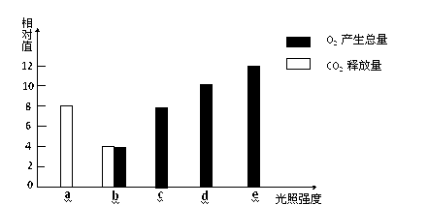
（1）光照强度为b时，该植物的光合作用速率_________（填“大于”“小于”或 “等于”）呼吸作用速率。
（2）光照强度为c时，单位时间内该植物积累的有机物相当于___个相对值的葡萄糖。
（3）光照强度为d时，单位时间内该植物从周围环境中吸收______个相对值的CO₂ ，此时限制光合作用速率的主要环境因素是___________。
（4）光照强度由d变为e时，短时间内C₃的含量__________（填“增加”“减少”或“不变”）。

43. （12分）科学施肥可使作物接近最高产量而又不会造成肥料浪费。实验表明锌肥的施用量与番茄的果实产量密切相关，下图为实验结果曲线图，请完善探究实验的相关问题：
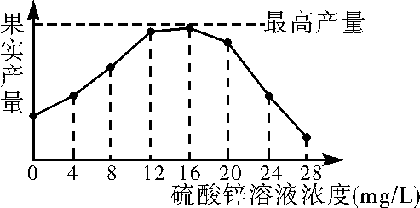

实验目的：___________________________________________。
材料用具：不同浓度的硫酸锌溶液(本实验SO2－4对实验结果的影响可忽略)，用相同的杉木糠和土壤浸出液栽培的240株长势相同的番茄幼苗。
实验步骤：
第一步：将240株番茄幼苗分成____________组并编号；
第二步：在相同且适宜条件下将幼苗培养至花蕾期，____________________________。
第三步：继续培养至果实成熟，_______________________________________________。
第四步：绘制实验结果曲线图。
实验分析与讨论：
结果表明，施用锌肥的最佳浓度范围是_________________，理由是______________。
44．（9分） 2012年4月，世界首例转乳糖酶基因奶牛“克拉斯”在我国内蒙古大学生命科学院生物制造重点实验室诞生。2011年5月，科研人员在一头黑白花奶牛（甲）怀孕45天的一个胎儿（乙）中提取成纤维细胞，然后用病毒作运载体把乳糖酶基因转到该细胞中，接着再将该细胞注入到去核的卵母细胞中，再在体外将该杂合细胞培养成早期胚胎，然后将胚胎移植到代孕母牛（丙）的子宫内，283天后，代孕母牛正常分娩，“克拉斯”就此诞生；科研人员预期，“克拉斯”所产的牛奶中，乳糖含量将大大降低，这样的牛奶适合于乳糖不耐症的人群的饮用。
（1）人类婴幼儿时期以乳汁为食，此时小肠上皮细胞是能够产生乳糖酶的，但成年后乳汁摄入很少，尤其在亚洲人群中，乳糖酶基因的表达受到抑制，这体现了基因表达在 上的差异。
（2）“克拉斯”是否是一头真正的转基因牛，可以对其基因进行检测，检测的原理是 。
（3）“克拉斯”转入的目的基因是 ，该基因只在 细胞中表达。
（4）将早期胚胎移植到代孕母牛（丙）子宫内时，必须对丙注射 ，使其子宫适合于胚胎的着床，囊胚时期的 细胞发育为胎膜和胎盘，可与子宫建立正常的生理和组织联系。
（5）“克拉斯”的培育过程涉及的生物技术有 、 、 。

杭州学军中学2014届高三年级第二次月考
生物答卷
第Ⅱ卷（非选择题共4小题，共40分）
41.（9分）
（1） ；

；

。
（2）

42．（10分）

（1）_________（2） （3）______，___________（4）__________
43. （12分）

实验目的：_____________________ ______________________
实验步骤：
第一步：____________

第二步：______________ ______________

第三步：___________________________ ____________________
实验分析与讨论：

__________________________________，

_____________________ _______________
44．（9分）

（1） （2）

（3） ，

（4） ，

（5） 、 、

答案：
选择题：
1-5BCCBA 6-10CAAAD 11-15DADAA 16-20CCCDB 21-25ABBCC 26-30BAADB
31-35DCDDC 36-40CBDCA
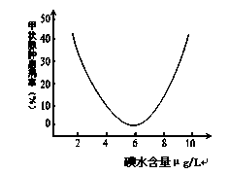非选择题：

41.（9分）
（1）取生长发育状况一致的正常成年狗随机均分成A、B、C、D、E五组，每组若干只。
（2分） 分组后先用红外微光谱仪测定各组每只狗甲状腺大小并记录。（2分）实施实验变量后在相同且适宜的环境下饲养一段时间。（2分）
（2）（横坐标纵坐标各1分，曲线1分,共3分） 碘浓度对甲状腺肿患病率的影响
42.（10分）（1）小于（2）0（3）2 光照强度（4）减少
43.（12分） 实验目的：探究锌肥施用量对番茄产量的影响(种植番茄时施用锌肥的最佳浓度范围)
第一步：8
第二步：实验组喷施适量且等体积的不同浓度的硫酸锌溶液，对照组喷施等量的蒸馏水
第三步：称出每组番茄所结果实的重量
实验分析与讨论：12mg/L――16mg/L
锌肥施用量超过最佳范围(16mg/L)时会使果实产量下降，并造成浪费
44. （10分，每空1分） （1）时间 （2）DNA分子杂交原理
（3） 乳糖酶基因 乳腺
（4）激素（或孕激素） 滋养层
（5）转基因技术（或DNA重组技术） 体细胞核移植技术 胚胎移植技术

